Тема сегодняшнего урока: Сила упругости. Закон Гука.

Ребята, перед изучением новой темы, повторим материалы по темам предыдущих занятий. Для этого выполните, пожалуйста, следующие задания в своих рабочих тетрадях:
Задание 1:
Из приведенных слов составьте два определения физических величин:
(сила, мера, масса, взаимодействия, инертности, характеристика, тел)
Задание 2:
Найдите закономерность и разделите на группы термины:
(мензурка, масса, сила, метр в секунду, динамометр, весы, ньютон, объем, килограмм, скорость, спидометр, кубический метр).
А теперь устно ответьте на вопросы:
1. Что такое сила?
2. От чего зависит результат действия силы на тело?
3. С какими силами мы познакомились?
4. Почему жидкость можно перелить из сосуда в сосуд?
5. Какую силу называют силой тяжести? От чего зависит сила тяжести тела?
6. Что называют Всемирным тяготением?
7. От чего зависит сила притяжения между телами?

Молоды! Перейдем тогда к изучению нового материала.
Мы знаем, что ко всем телам, находящимся на Земле, приложена сила тяжести, под действием которой тела, лишенные опоры, изменяют свою скорость, т.е. падают на Землю.
Чтобы разобраться в этом вопросе, перейдите, пожалуйста, по ссылке, прикрепленной ниже ссылки на этот материал, и посмотрите видеоурок.

Далее вернитесь к этому материалу и в своих тетрадях запишите конспект этого урока (основные понятия и определения, приведенные ниже)

Сила, возникающая в теле в результате его деформации, и стремящаяся вернуть тело в исходное положение называется силой упругости.
Рассматривая взаимодействия бруска на поверхность стола, шарика, подвешенного на нити, вы можете визуально увидеть деформацию опоры или подвеса. В этих случаях F_{упр} называется силой реакции опоры.

Виды деформации: растяжение, сжатие, сдвиг, изгиб, кручение.
Взаимодействие тел может привести к изменению формы тела.
Изменение формы и размеров тела называется деформацией.
Деформация бывает упругой и неупругой.
Неупругая деформация – это необратимое изменение формы или объема тела, происходящее в результате его взаимодействия с другими телами.
Упругая деформация – это временное изменение формы тела, происходящее в результате его взаимодействия с другими телами и исчезающее после прекращения этого взаимодействия.
Возникновение силы упругости можно объяснить с молекулярной точки зрения. Вспомним, какие силы действуют между молекулами.
Между молекулами действуют силы притяжения и отталкивания.
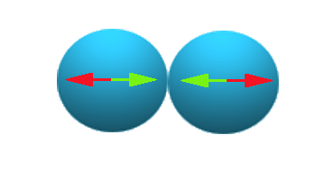
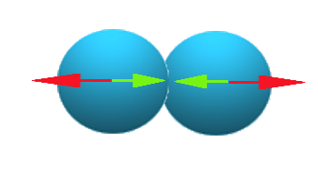
Тело недеформировано, молекулы находятся в положениях равновесия, силы отталкивания равны силам притяжения.
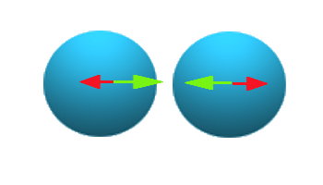
Тело деформировано, расстояние между молекулами уменьшилось, (силы отталкивания выросли больше чем силы притяжения), результирующая сила сонаправлена с силой отталкивания, возникает сила упругости, которая стремится вернуть молекулы в прежнее положение.
Тело деформировано, расстояние между молекулами увеличилось, силы притяжения превосходят силы отталкивания, результирующая сила сонаправлена с силой притяжения.
Удлинение пружины пропорционально силе упругости. Это соотношение впервые было обнаружено на опыте английским физиком Гуком. Поэтому называется законом Гука:
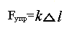

∆ ℓ-удлинение пружины ∆ℓ = ℓ -ℓ ₀
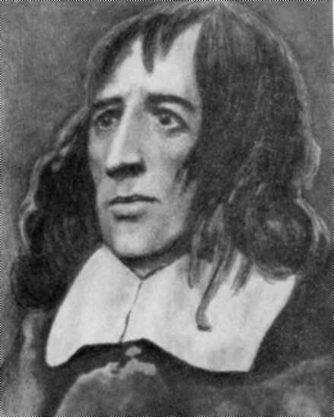
к- коэффициент жесткости пружины,
единицы измерения [к]=Н/м,
коэффициент жесткости к зависит от:
материала, из которого изготовлена пружина,
от размеров пружины (длины и поперечного сечения).

Биография Гук Роберт 1635- 1703 (сообщение)
Гук изучал упругие деформации. Если, например, пружину несколько растянуть, а затем отпустить, то она снова примет свою первоначальную форму. Но ту же пружину можно растянуть на столько, что, после того как ее отпустят, она так и останется растянутой.
Для пластических деформаций закон Гука не выполняется.
В древние времена упругие свойства некоторых материалов (в частности, такого дерева, как тис) позволили нашим предкам изобрести лук — ручное оружие, предназначенное для метания стрел с помощью силы упругости натянутой тетивы.
Появившись примерно 12 тысяч лет назад, лук просуществовал на протяжении многих веков как основное оружие почти всех племен и народов мира. До изобретения огнестрельного оружия лук являлся самым эффективным боевым средством.
Совершенствование конструкции лука и создание самострелов (арбалетов) привело к тому, что выпущенные из них стрелы стали пробивать любые доспехи. Но военная наука не стояла на месте. И в XVII в. лук был вытеснен огнестрельным оружием.
В наше время стрельба из лука является лишь одним из видов спорта.

А где еще человек использует упругость?
Человек давно использует упругость в своих целях: лук для охоты и спорта, длинные пролеты мостов, автомобильные шины, различные пружины, надувные матрасы, подошвы для обуви многое, многое другое.
Для нас, с точки зрения экологических проблем, важно другое: знание физики позволяет нам изменять свойства материалов, меняя их упругость и прочность так, как нам нужно. Упругость металла, а вместе с этим и прочность можно изменить, вводя в него примеси других элементов. Так мягкая медь превращается в твердую латунь и упругую бронзу, если в нее добавить олово, алюминий.
Идея комбинирования, сочетания (композиции) используется в строительстве при изготовлении армированных материалов, например железобетона. При изготовлении лыж склеивание слоев из различных пород дерева улучшает их упругость. Знание строения вещества позволяет создавать материалы с высокими механическими свойствами, а следовательно, экономно использовать природные ресурсы, меньше выбрасывать вредных веществ в окружающую среду.

Вопросы и задания для закрепления нового материала:
1. В каких случаях возникает сила упругости?
2. Что такое деформация? Приведите примеры деформаций. Встречается ли это явление у вас дома?
3. Сформулируйте закон Гука.
4. Что такое жесткость?
5. Чем отличаются упругие деформации от пластических?

Упражнение 1
Укажите, какие из перечисленных тел являются упругими, а какие не упругие?
резина, каучук, пластилин, воск, клей, свинец
Упражнение 2
В результате действия силы тело может:
Увеличить свою массу
Остановиться
Увеличить скорость
Изменить свой объем
Изменить свой цвет
Изменить направление своего движения

Упражнение 3
Вставьте пропущенные выражения в соответствующие им пустые места

------- -это мера взаимодействия тел. Результатом действия силы может быть изменение ------- тела как по величине, так и по ------------, т.е. --------------тела изменяется. Результатом действия силы может быть так же изменение ----------- тела, т.е. деформация. Если изменения формы тела исчезают после того, как сила прекращает свое действие, то такая деформация называется ------------------.Если изменения формы тела не исчезают, то деформация называется -------------------- или остаточной.

Скорости
направлению
формы
упругой
Сила
движение
неупругой

Упражнение 4
Чему равна жесткость пружины, если под действием силы 2 Н она растянулась на 4 см?
Упражнение 5
На сколько сантиметров растянется пружина жесткостью 105 Н/м под действием силы 21 Н?
Задание на дом: §26, Подготовить доклады: «Роль силы упругости в жизни животных и растений»

